

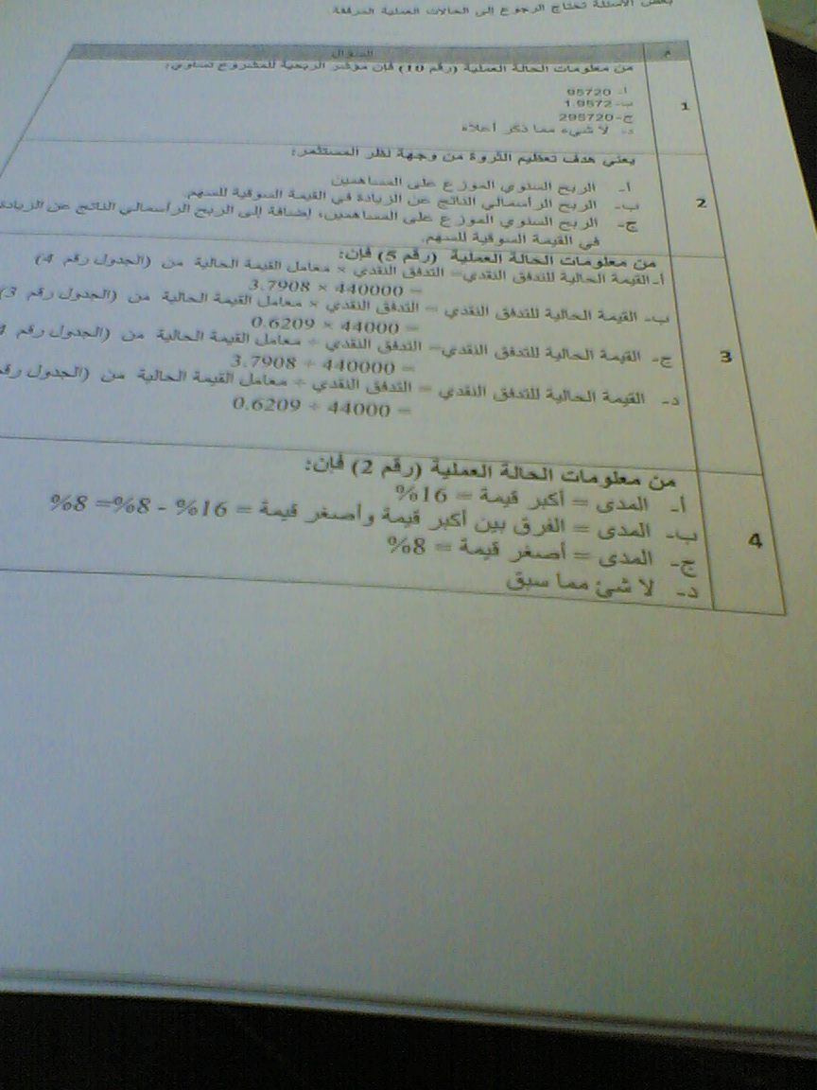



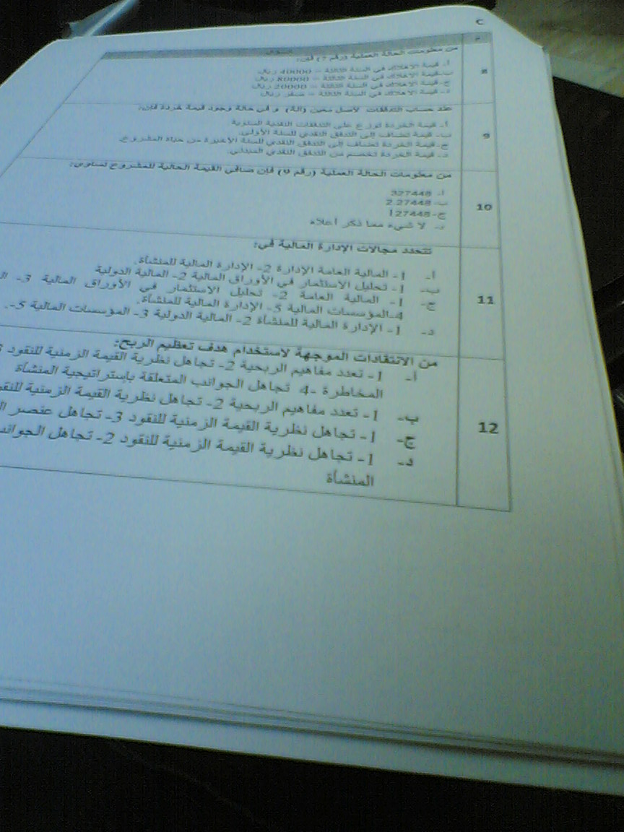

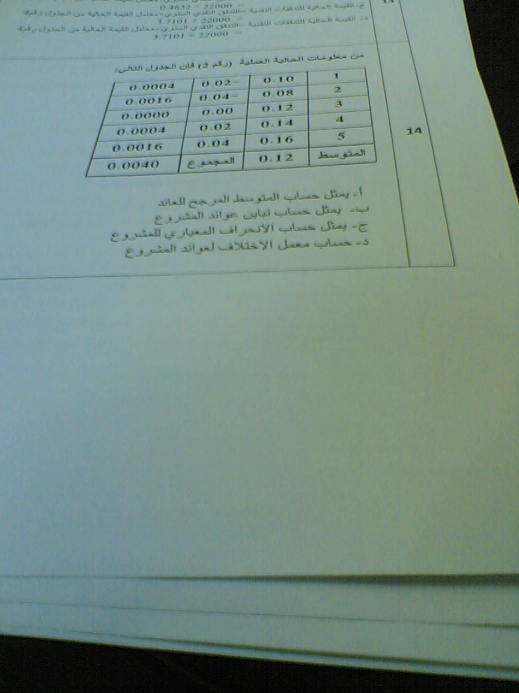

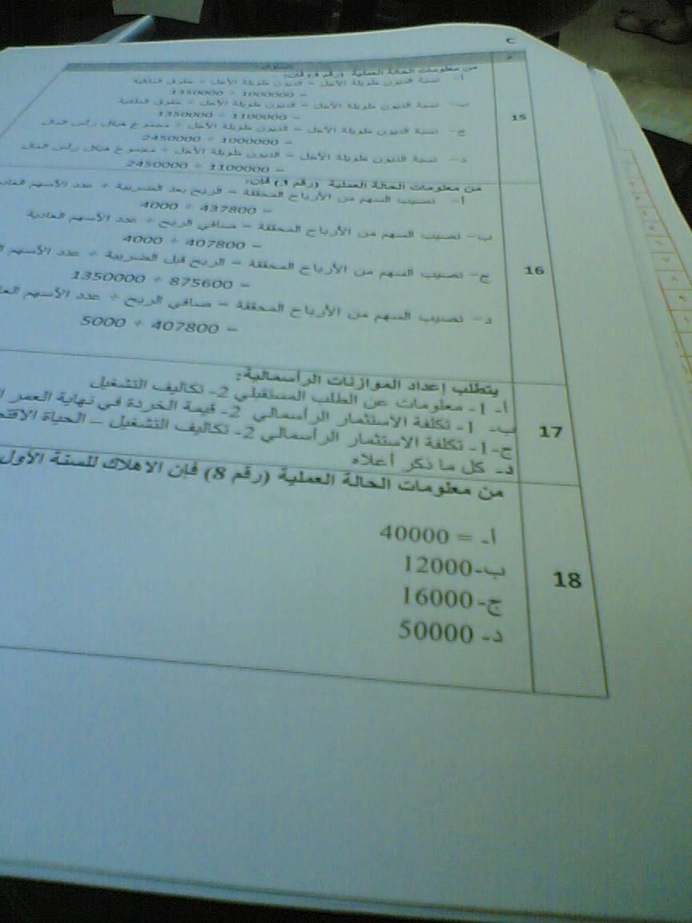

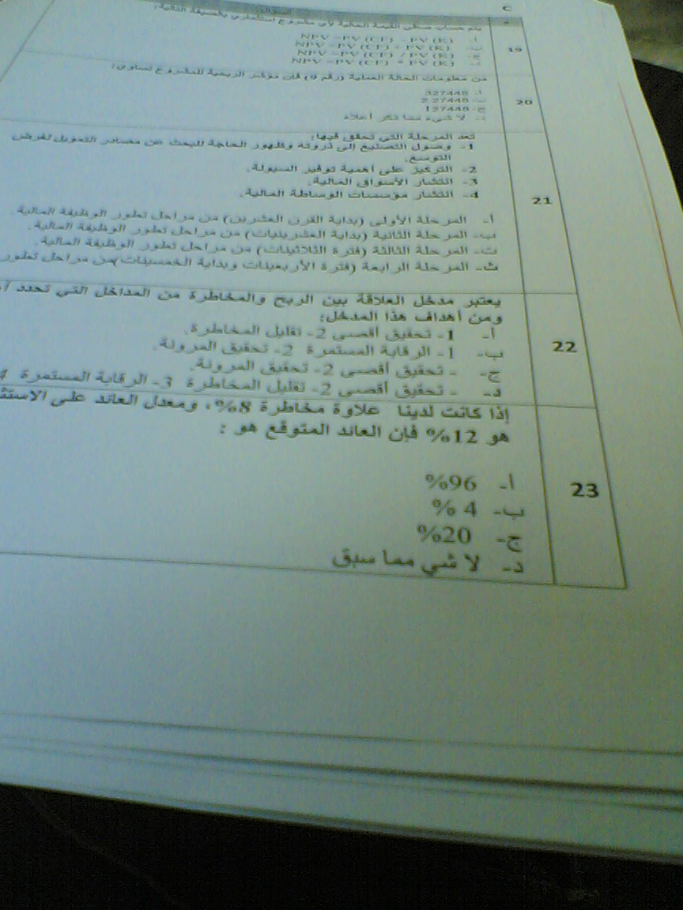

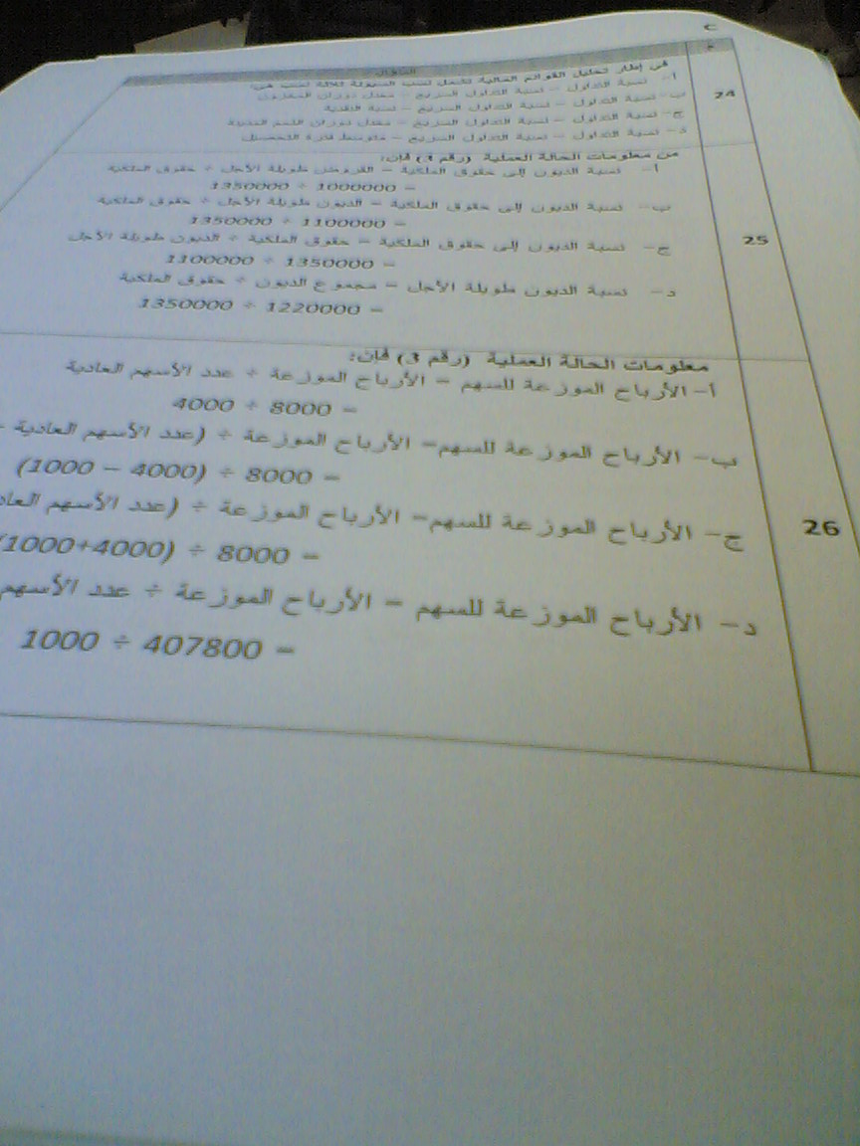

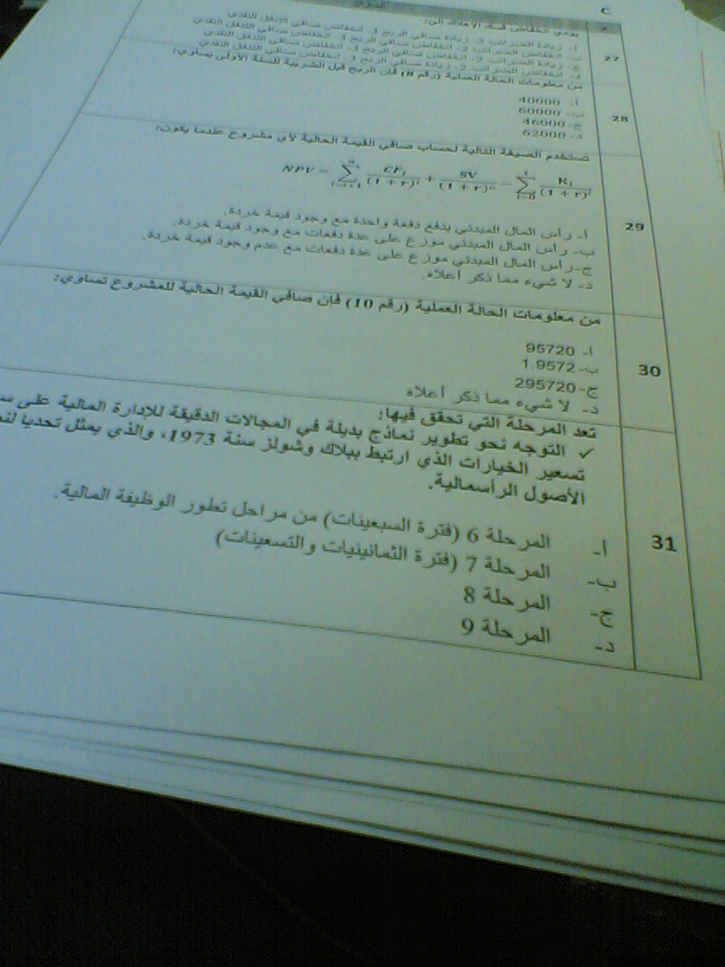



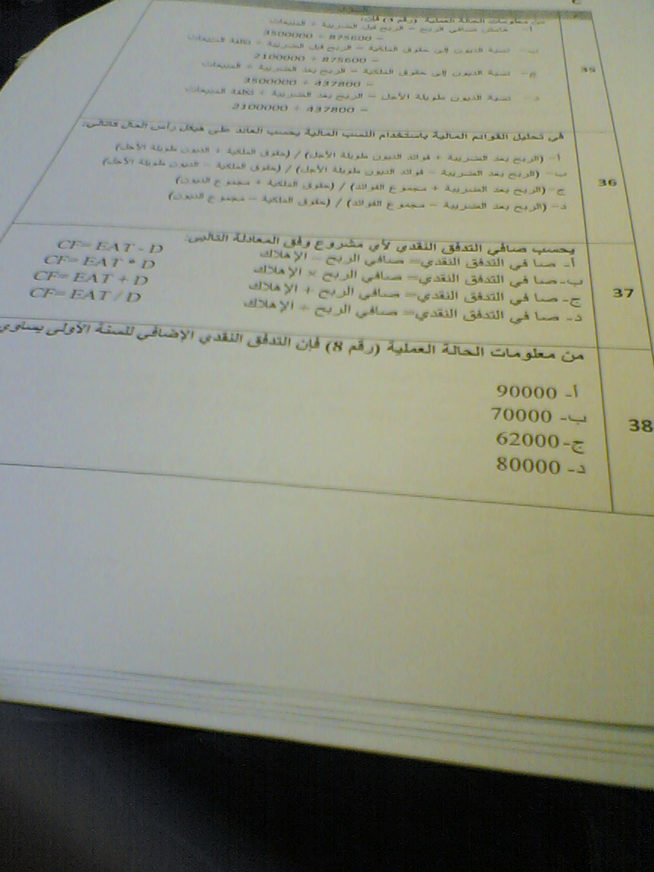

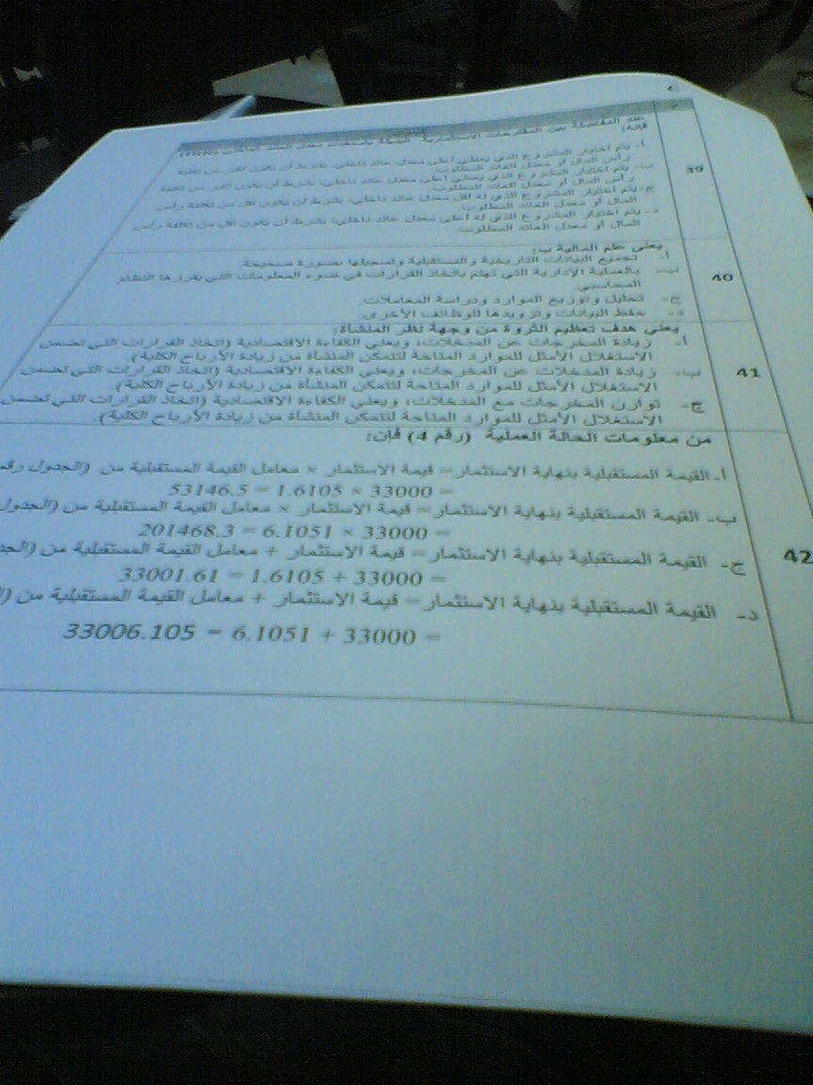

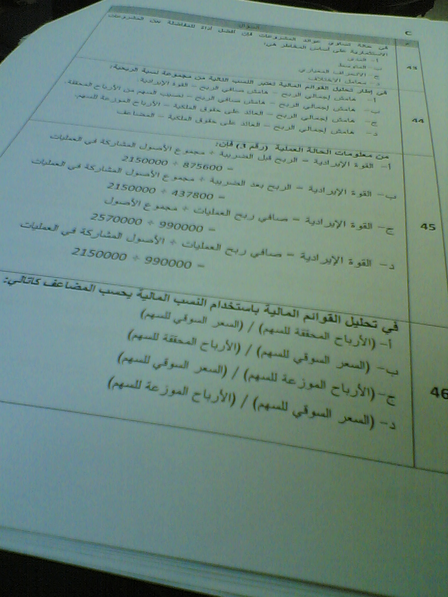



الحلول

- بالرجوع للحالات العمليه رقم 1 المرفقة نجد ان المطلوب مؤشر الربحية للمشروع
عدد الاسهم = 5000 سهم بسعر 60 ريال للسهم تساوي 300000 الف ريال قيمة الاستثمار
ارباح موزعة نهاية العام =3 ريال للسهم * 5000 سهم تساوي 15000 ارباح عوائد سنوية
كان سعر السهم ايضا بنهاية العام 65 ريال * 5000 سهم = 325000 الف ريال
الربحية تساوي مجموع الارباح + القيمة السوقية للاستثمار = 15000+325000 = 340000 الف
تكون الاجابة ( د- لا شيء مما ذكر )

- يعني هدف تعظيم الثروة من وجهة نظر المستثمر الربح السنوي الموزع على المساهمين اضافة الى الربح الرأسمالي الناتج عن الزيادة في القيم السوقية للسهم
- من معلومات الحالة العملية رقم 5 فان القيمة الحالية للتدفق النقدي = التدفق النقدي 440000 * معامل القيمة الحالية من الجدول رقم 3 ( 0.6209 ) عند 5 سنوات
- من معلومات الحالة العملية رقم 2 فان المدى يساوي
الفرق بين اكبر قيمة واصغر قيمة = 16% - 8% = 8%

- حالة عملية رقم 3 غير واضحة ولكن المطلوب نسبة معدل دوان الاصول الثابتة
الحل / المبيعات ÷ الاصول الثابتة
350000 ÷ 1220000

- حالة عملية رقم 3 والمطلوب العائد على حقوق الملكية
الحل / الربح بعد الضريبة ÷ حقوق الملكية
437800 ÷ 1350000

- يقصد بالموازنة الرأسمالية
الحل / الخطة التفصيلة التي تحتوي على التدفقات النقدية الخارجة والتدفقات النقدية المرتبطة بالاصول الراسمالية.
8 - من معلومات الحالة رقم 7 ) يجب الرجوع لها ) فان قيمة الاهلاك في السنة الثالث تساوي
السنة الاولى تكون القيمة كاملة 160000
السنة الثانية باستهلاك 50% تساوي 80000
السنة الثالثة باستهلاك 50% تساوي 40000
السنة الرابعة باستهلاك 50% تساوي 20000
السنة الخامسة باستهلاك 50% تساوي 10000
وهكذا تكون الحسابات وممكن تتغير النسبة ولكن اهم شي بانه باول سنه تكون القيمة هي المعطاه وبعد ذلك يكون الضرب في النسبة وتطرح من القيمة الاصل ، اتمنى تكون الفكرة وصلت
9- عند حساب التدفقات النقدية لاصل معين ( اله ) وفي حالة وجود قيمة خردة فان
قيمة الخردة تخصم من التدفق النقدي المبدئي
) هذا السؤال له اجابات عده لعدم وضوحة اين يكون الحساب من سنوات المشروع (
10 – صافي القيمة الحالية للمشروع
تساوي التدفقات النقدية * معامل القيمة الحالية - رأس المال المبدئي
ومعامل القيمة الحالية من الجداول المالية الخاصة بالقيمة الحالية عند 5 سنوات ونسبة 10% ( جدول 4)
ويكون الحل 127448
11 - تتحدد مجالات الادارة الماليه في المالية العامة / تحليل الاستثمار / المالية الدولية / المؤسسات المالية / الادارة المالية للمنشأت
12 - من الانتقادات الموجهة لستخدام هدف تعظيم الربح
تجاهل نظرية القيمة الزمنية للنقود / وتجاهل عنصر المخاطرة
13-
14- من معلومات الحالة رقم 2 ويوجد جدول والمطلوب ماذا يعني الجدول
الحل / يمثل حسبا تباين عوائد المشروع
من المعطيات بالجدول كان هناك على التوالي ( العائد الفعلي - مجموع الانحراف - التباين )
15- من معلومات الحالة العملية رقم 3 فان نسبة الديون طويلة الاجل تساوي
الديون طويلة الاجل ÷ مجموع هيكل راس المال
الارقام غير واضحة ولكن القانون مهم فقط تعويض بالارقام
16- من معلومات الحالة رقم 3 فان
نصيب السهم من الارباح المحققة = صافي الربح ÷ عدد الاسهم العامة
= 407800 ÷ 5000
17- يتطلب اعداد الموازنات الرأسمالية
الحل / كل ماذكر اعلاه
وهي معلوما عن الطلب المستقبلي / تكاليف التشغيل / تكلفة الاستثمار الرأسمالي / الحياة الاقتصادية المتوقعة للمشروع / القيمة المتبقية في نهاية العمر الافتراضي للمشروع ( قيمة الخردة )
18- من معلومات الحالة العملية رقم 8 فان الاهلاك للسنة الاولى هو قيمة راس المال الاصلي او التكلفة الرأسمالية للمشروع ( الارقام غير واضحة ولكن الفكرة ان شاء الله تكون واضحة )

19- يتم حساب صافي القيمة الحالية لاي مشروع
20- من معلومات الحالة االعملية رقم 9 فان مؤشر الربحية للمشروع تساوي 127440
21 - تعد المرحلة التي تحقق فيها
1/ وصول التصنيع الى ذروته وظهرو الحاجة للبحث عن مصدر التمويل
2 / التركيز على اهمية توفير السيولة
3 / انتشار الاسواق المالية
4 / انتشار مؤسسات الوساطة الماليه
الحل / المرحلة الثانية - بداية العشرينات
22 - يعتبر مدخل العلاقة بين الربح والمخاطرة من المداخل التي تحدد اهداف المالية ومن اهداف المدخل
الحل / تحقيق اقصى - تقليل المخاطرة - الرقابة المستمرة - تحقيق المرونة
23 - اذا كانت لدينا علاوة مخاطرة 8 % ومعدل العائد على الاستثمار هو 12 % فان العائد المتوقع هو
الحل / 20 %

- في اطار تحليل القوائم المالية تشمل نسب المديونية على
الحل / نسبة التداول - نسبة التداول السريع - نسب النقدية
25- من معلومات الحالة العملية 3 فان
الحل نسبة الديون الى حقوق الملكية =الديون طويلة الاجل ÷ حقوق الملكية
26- معلومات الحالة العملية 3 فان
الحل / الارباح الموزعة للسهم = الارباح الموزعة ÷ عدد الاسهم العادية
27- يعني انخفاض قسط الاهلاك الى
الحل / زيادة الضرائب - زيادة صافي الربح - انخفاض صافي التدفق النقدي
28- غير واضح ( اللي واضح عنده الحالة يسدحها هنا )
29 - تستخدم الصيغة التالية لحساب صافي القيمة الحالية لا مشروع عندما
الحل / راس المال المبدئي موزع على عده دفعات مع وجود قيمة خردة
30 - معلومات الحالة 10 فان صافي القيمة الحالية للمشروع
الحل نجمع التدفقات النقدية بالسنة الاولى * معامل القيمة + تدفقات نقدية 2 * معامل القيمة + تدفقات نقدية 3 * معامل القيمة مع ملاحظة ان النسبة 10 %
الناتج نطرح منه راس المال المبدئي ويكون الناتج ( 95720 )
31- تعد المرحلة التي تحقق فيها التوجه نحو تطوير نماذج بديلة في المجالات الدقيقة للادارة المالي ..........
الحل / المرحلة السادسة - فترة السبعينات - من مراحل تطور الوظيفة الماليه

السؤال 32- غير واضح
السؤال 33 - غير واضح
السؤال 34- هذا السؤال لكم عليه لان السؤال بالاساس غلط
كان السؤال يقول : في اطار تحليل القوائم الماليه تعتبر النسب التاليه منن مجموعة نسب النشاط
1) نسبة دوران الاصول الثابته - عدد مرات تغطية الفوائد - معدل دوران المخزون
2) نسبة دوران الاصوال المتداولة - نسبة حقوق الملكية - معدل دوران المخزون
3) نسبة دوران مجموع الاصول - نسبة الديون الى حقوق الملكية - هامش مجمل الربح
4) نسبة دوران مجموع الاصول - نسبة حقوق الملكية - هامش مجمل الربح
المفروض السؤال يكون كالتالي ( تعتبر النسب التالية من مجموعة نسب المديونية او الاقتراض )
الي عنده الحل يقولنا
35 - غير واضح
36- في تحليل القوائم المالية باستخدام النسب الماليه يحسب العائد على هيكل راس المال كالتالي
الحل / ( الربح بعد الضريبة + فوائد الديون طويلة الاجل ) ÷ ( حقوق الملكية + الديون طويلة الاجل )
37- يحسب صافي التدفق النقدي لأي مشروع وفق المعادلة التالية
الحل / صافي التدفق النقدي = صافي الربح + الاهلاك

- لم افهمة لان الحل يجب ان تحسب الاهلاك السنوي ولا يوجد لدينا قيمة خردة التي لم يوضحها بالسؤال هل تحسب صفر ام لا
39 - غير واصح التصوير
40 - يعني علم المالية
الحل / العملية الادارية التي تهتم باتخاذ القرارات في ضوء المعلومات التي يقررها النظام المحاسبي
41 - يعني هدف تعظيم الثروه من وجهة نظر المنشأه
الحل / زيادة المخرجات عن المدخلات وتعني الكفاءة الاقتصادية واتخاذ القرارات
42 - من معلومات الحالة رقم 4 فان
القيمة المستقبلية بنهاية الاستثمار = قيمة الاستثمار * معامل القيمة المستقبلية من جدول 2
43 - في حالة تساوي عوائد المشروعات فان افضل اداة المفاضلة بين المشروعات الاستثمارية على اساس المخاطر هو
الحل / معامل الاختلاف

- في اطار تحليل القوائم المالية تعتبر النسب التالية من مجموعة نسب الربحية
الحل / هامش اجمالي الربح - هامش صافي الربح - قوة الايرادية
45 - من معلومات الحالة رقم 3 فان
القوة الايرادية = صافي ربح العمليات ÷ الاصول المشاركة في العمليات
نلاحظ ان هنا اجابتان قد نقع بها / الربح بعد الضريبة وصافي الربح
صافي الربح يعبر عنه ايضا بالربح التشغيلي
46 - في تحليل القوائم المالية باستخدام النسب المالية يحسب المضاعف كالتالي
المضاعف يسمى ايضا مكرر الربحية
السعر السوقي للسهم ÷ الارباح المحققة للسهم

